

Url Linkedin

*“Curieuse, motivée et déterminée”*

**NOM**

Prénom

Téléphone

Adresse email

Adresse

Brève description de qui vous ête et vos objectifs… duis augue magna, bibendum at nunc id, gravida ultrices tellus. Pellentesqu, ehicula ante id, dictum arcu hicula ante gravida ultrices. Lorem ipsum dolor sit amet, consecter tur adipiscing elit. Aliquam nec varius mauris. Duis augue magna, bibendum at nunc id, gravida ultrices tellus. Lorem ipsum dolor sit amet, consectetur adipiscing elit. Aliquam nec varius mauris.

* Création et maintenance de mon blog
* Goût pour les chiffres et l’analyse
* Rigueur, esprit d’initiative, curiosité

**COMPETENCES**

Français

Anglais

Espagnol

**Logiciels maitrisés :** Excel, Word, PowerPoint, Outlook, Photoshop, Illustrator, Wordpress.

**DIPLOME XXXXXXXXXXXXXXXXX XXXXXXXXXXXX XXXXXXXXXXXXXX**

*Université, école, lycée ou collège*

Paris, France

20XX - 20XX

Paris, France

20XX - 20XX

*Université, école, lycée ou collège*

**DIPLOME XXXXXXXXXXXXXXXXX XXXXXXXXXXXX XXXXXXXXXXXXXX**

*Université, école, lycée ou collège*

**DIPLOME XXXXXXXXXXXXXXXXX XXXXXXXXXXXX XXXXXXXXXXXXXX**

Paris, France

**FORMATION**

20XX - 20XX

**EXPERIENCE PROFESIONNELLE**

* Donec turpis mauris, auctor vitae sollicitudin in, elementum efficitur tellus.
* Aenean nec turpis tortor. Ut placerat varius vivera vestibulum eu dictum purus.
* Ut lacinia commodo erat id vulputate. Orci varius natoque penatibus et magnis dis parturient montes, nascetur ridiculus mus.

**NOM DE L’ENTREPRISE**

**NOM DE L’ENTREPRISE**

Paris, France

Nov. 20XX – Juil. 20XX

Job d’été : Nom du poste

* Donec turpis mauris, auctor vitae sollicitudin in, elementum efficitur tellus.
* Aenean nec turpis tortor. Ut placerat varius vivera vestibulum eu dictum purus.
* Ut lacinia commodo erat id vulputate. Orci varius natoque penatibus et magnis dis parturient montes, nascetur ridiculus mus.

Stage : Mission du stage

Nov. 20XX – Juil. 20XX

Paris, France

**CENTRES D’INTÉRÊT**

* Voyages : Asie (Chine, Thaïlande et Japon) et autres (Brésil, Argentine, Pérou, Espagne, Angleterre et Maroc).
* Sports : Pratique régulière du judo et du football en compétition depuis mes 10 ans.
* Création d’un blog personnel autour de ma passion pour les mangas.

Cher(e) Candidat(e)

©AZURIUS – Modeles-de-cv,com

Réalise le CV parfait en moins de 5 minutes grâce à notre **créateur de CV online** : [CVcrea.fr](https://app.cvcrea.fr/?utm_source=Word_Doc&utm_medium=Model_CV_Link&utm_campaign=MDC_Downloads) Modèles de CV originaux, exemples d’accroches, liste de compétences adaptés à votre secteur… tous les outils pour faire un bon CV !

[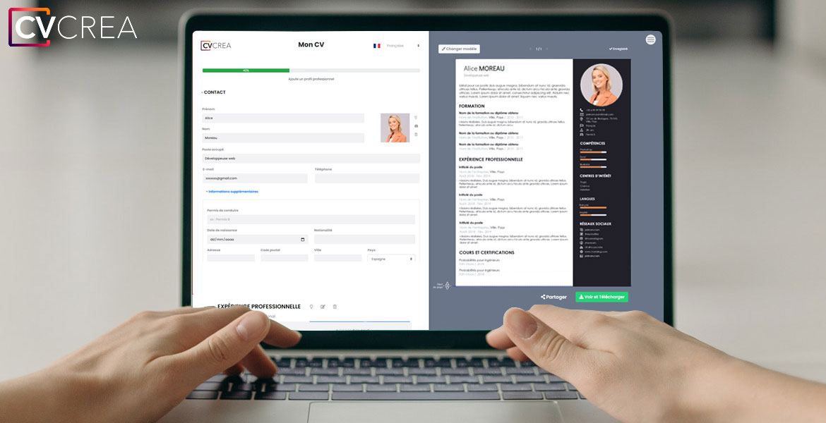](https://app.cvcrea.fr/?utm_source=Word_Doc&utm_medium=Model_CV_Link&utm_campaign=MDC_Downloads) **🡺 Crée et télécharge ton CV en ligne sur :** [**cvcrea.fr**](https://app.cvcrea.fr/?utm_source=Word_Doc&utm_medium=Model_CV_Link&utm_campaign=MDC_Downloads)

Tu auras certainement besoin d’accompagner ton CV d’une **Lettre de motivation** :

* [**Lettre de Motivation pour un Stage**](https://www.modeles-de-cv.com/lettre-de-motivation-stage/?utm_source=Word_Doc&utm_medium=Model_CV_Link&utm_campaign=MDC_Downloads)
* [**Lettre de Motivation pour Job Étudiant**](https://www.modeles-de-cv.com/lettre-de-motivation-job-etudiant/?utm_source=Word_Doc&utm_medium=Model_CV_Link&utm_campaign=MDC_Downloads)
* [**Lettre de Motivation pour un Master**](https://www.modeles-de-cv.com/lettre-de-motivation-master/?utm_source=Word_Doc&utm_medium=Model_CV_Link&utm_campaign=MDC_Downloads)
* [**Email de Candidature pour Formation ou Université**](https://www.modeles-de-cv.com/email-de-candidature-universite-formation/?utm_source=Word_Doc&utm_medium=Model_CV_Link&utm_campaign=MDC_Downloads)
* [+ Exemples de Lettre de Motivation](https://www.modeles-de-cv.com/exemples-lettre-de-motivation/?utm_source=Word_Doc&utm_medium=Model_CV_Link&utm_campaign=MDC_Downloads)

Découvre également tous nos articles qui t’aideront à réaliser tes objectifs :

* [**Comment faire un CV Étudiant**](https://www.modeles-de-cv.com/comment-faire-cv-etudiant/?utm_source=Word_Doc&utm_medium=Model_CV_Link&utm_campaign=MDC_Downloads)
* [Comment faire un CV sans expérience professionnelle](https://www.modeles-de-cv.com/comment-faire-cv-sans-experience-professionnelle/?utm_source=Word_Doc&utm_medium=Model_CV_Link&utm_campaign=MDC_Downloads)
* [Les 10 Questions les Plus Fréquentes lors d’un Entretien d’Embauche](https://www.modeles-de-cv.com/questions-reponses-entretien-d-embauche/?utm_source=Word_Doc&utm_medium=Model_CV_Link&utm_campaign=MDC_Downloads)

**COPYRIGHT - VEUILLEZ LIRE CE MESSAGE**

©Ces modèles de CV et lettres gratuits sont la propriété d'AZURIUS S.L. Vous pouvez les télécharger et les modifier librement pour votre usage personnel et à des fins non commerciales seulement. Ces modèles, exemples et leurs dérivés ne peuvent en aucun cas être revendus. Ces documents, ou toute partie de ceux-ci ne peuvent être copiés, reproduits, distribués, utilisés ou réaffichés dans d'autres sites web sans le consentement préalable et écrit d’AZURIUS S.L.

N'oubliez pas de supprimer cette information copyright avant de modifier et d'imprimer votre CV. Pour toute question, écrivez à contact@modeles-de-cv.com.

Découvrez plus de modèles de CV sur <www.modeles-de-cv.com>